

**"Интегралдық микросхемалар топологияларын тіркеу" және "Тауар белгілері, тауар шығарылған жерлердің атаулары мемлекеттік тізілімдерінен үзінді көшірмесін ұсыну" мемлекеттік көрсетілетін қызмет регламенттерін бекіту туралы**

***Күшін жойған***

Қазақстан Республикасы Әділет министрінің 2017 жылғы 15 қарашадағы № 1424 бұйрығы. Қазақстан Республикасының Әділет министрлігінде 2017 жылғы 26 желтоқсанда № 16122 болып тіркелді. Күші жойылды - Қазақстан Республикасы Әділет министрінің 2018 жылғы 11 қазандағы № 1481 бұйрығымен

      Ескерту. Күші жойылды – ҚР Әділет министрінің 11.10.2018 № 1481 (алғашқы ресми жарияланған күнінен кейін күнтізбелік он күн өткен соң қолданысқа енгізіледі) бұйрығымен.

      "Мемлекеттік көрсетілетін қызметтер туралы" 2013 жылғы 15 сәуірдегі Қазақстан Республикасы Заңының 10-бабының 2) тармақшасына сәйкес БҰЙЫРАМЫН:

      1. Мыналар:

      1) осы бұйрыққа 1-қосымшаға сәйкес "Интегралдық микросхемалар топологияларын тіркеу" мемлекеттік көрсетілетін қызмет регламенті;

      2) осы бұйрыққа 2-қосымшаға сәйкес "Тауар белгілері, тауар шығарылған жерлердің атаулары мемлекеттік тізілімдерінен үзінді көшірмесін ұсыну" мемлекеттік көрсетілетін қызмет регламенті бекітілсін.

      2. Қазақстан Республикасы Әділет министрлігінің Зияткерлік меншік құқығы департаменті:

      1) осы бұйрықты Қазақстан Республикасы Әділет министрлігінде мемлекеттік тіркеуді;

      2) осы бұйрықты мемлекеттік тіркелген күннен бастап күнтізбелік он күн ішінде оны Қазақстан Республикасы нормативтік құқықтық актілерінің эталондық бақылау банкіне орналастыру үшін Қазақстан Республикасы Әділет министрлігінің "Республикалық құқықтық ақпарат орталығы" шаруашылық жүргізу құқығындағы республикалық мемлекеттік кәсіпорнына жолдауды;

      3) осы бұйрықты Қазақстан Республикасы Әділет министрлігінің ресми интернет-ресурсында орналастыруды қамтамасыз етсін.

      3. Осы бұйрықтың орындалуын бақылау Қазақстан Республикасы Әділет министрінің жетекшілік ететін орынбасарына жүктелсін.

      4. Осы бұйрық алғашқы ресми жарияланған күнінен кейін күнтізбелік он күн өткен соң қолданысқа енгізіледі.

|  |  |
| --- | --- |
| *Қазақстан Республикасының* *Әділет министрі* | *М. Бекетаев* |

|  |  |
| --- | --- |
|  | Қазақстан Республикасы Әділет министрінің  2017 жылғы 15 қарашадағы № 1424 бұйрығына 1-қосымша |

**"Интегралдық микросхемалар топологияларын тіркеу" мемлекеттік көрсетілетін қызмет регламенті**

**1-тарау. Жалпы ережелер**

      1. "Интегралдық микросхемалар топологияларын тіркеу" мемлекеттік көрсетілетін қызметі (бұдан әрі – Мемлекеттік көрсетілетін қызмет) Қазақстан Республикасы Әділет министрінің 2017 жылғы 3 шілдедегі № 857 бұйрығымен бекітілген "Интегралдық микросхемалар топологияларын тіркеу" мемлекеттік көрсетілетін қызмет стандарты (бұдан әрі – Стандарт) негізінде Қазақстан Республикасының Әділет министрлігі (бұдан әрі – Көрсетілетін қызметті беруші) арқылы көрсетіледі (нормативтік құқықтық актілерді мемлекеттік тіркеу тізілімінде № 15587 болып тіркелген).

      2. Мемлекеттік қызмет көрсету нысаны – қағаз жүзінде.

      3. Мемлекеттік қызмет көрсету нәтижесі - интегралдық микросхемалар топологияларын тіркеу туралы куәлік немесе мемлекеттік көрсетілетін қызмет стандартының 10-тармағында көзделген жағдайларда және негіздер бойынша мемлекеттік қызмет көрсетуден бас тарту туралы дәлелді жауап.

**2-тарау. Мемлекеттік қызмет көрсету процесінде көрсетілетін қызмет берушінің құрылымдық бөлімшелерінің (қызметкерлерінің) іс-қимыл тәртібін сипаттау**

      4. Көрсетілетін қызметті берушінің мемлекеттік қызмет көрсету үшін көрсетілетін қызметті алушының өтінішін және Стандарттың 9-тармағында көрсетілген мемлекеттік қызмет көрсету үшін қажет өзге де құжаттарын алу мемлекеттік қызмет көрсету жөніндегі рәсімдерді (іс-қимылдарды) бастауға негіздеме болып табылады.

      5. Мемлекеттік қызмет көрсету процесінің құрамына енетін рәсімдер (іс-қимылдар):

      1) көрсетілетін қызметті беруші кеңсесінің қызметкерімен өтінішті мемлекеттік органдардың бірыңғай электронды құжат айналым жүйесінде екі сағат ішінде (бұдан әрі – БЭҚАЖ) тіркеу;

      2) өтінішті Зияткерлік меншік құқығы департаменті (бұдан әрі – Департамент) директорының екі сағат ішінде қарауы;

      3) өтінішті Департамент директоры орынбасарының екі сағат ішінде қарауы;

      4) өтінішті Департаменттің Өнеркәсіптік меншік басқармасы (бұдан әрі – Басқарма) басшысының екі сағат ішінде қарауы;

      5) құжаттарды қызметалушымен ұсынған күннен бастап басқарманың бас сарапшысы немесе сарапшысы 35 жұмыс күні ішінде құжаттарды қарайды және мемлекеттік көрсетілетін қызметтің нәтижесін рәсімдейді.

      Егер өтiнiмдi қарау процесiнде өтiнiш, "Интегралдық микросхемалар топологияларын құқықтық қорғау туралы" Қазақстан Республикасы заңында көзделген талаптардың бұзылуымен ресiмделгенi анықталса, өтiнiш берушiге анықталған кемшiлiктер көрсетiле отырып сұрау жiберiлген күннен 3 (үш) ай iшiнде жоқ немесе түзетiлген құжаттарды ұсыну туралы сұрау салынады. Бұл орайда мемлекеттік көрсетілетін қызметтің мерзімі тоқтатыла тұрады;

      6) көрсетілетін қызметті беруші басшысы орынбасарының мемлекеттік қызмет көрсету нәтижесіне бір жұмыс күні ішінде қол қоюы;

      7) көрсетілетін қызметті алушыға мемлекеттік қызмет көрсету нәтижесін бір жұмыс күні ішінде жолдауы.

**3-тарау. Мемлекеттік қызмет көрсету процесінде көрсетілетін қызметті берушінің құрылымдық бөлімшелерінің (қызметкерлерінің) өзара іс-қимылының сипаттамасы**

      6. Мемлекеттік қызмет көрсету процесіне көрсетілетін қызметті берушінің мына құрылымдық бөлімшелері (қызметкерлері) қатысады:

      1) көрсетілетін қызметті беруші басшысының орынбасары;

      2) көрсетілетін қызметті беруші кеңсесінің қызметкері;

      2) Департамент директоры;

      3) Департамент директорының орынбасары;

      4) Басқарма басшысы;

      5) Басқарманың бас сарапшысы немесе сарапшысы.

      7. Көрсетілетін қызметті берушінің құрылымдық бөлімшелері (қызметкерлері) арасындағы процестер (іс-қимылдар) кезектілігінің сипаттамасы:

      1) көрсетілетін қызметті беруші кеңсесінің қызметкері құжаттар түскен күні екі сағат ішінде алынған құжаттарды БЭҚАЖ тіркеуден өткізеді және Департамент директорына қарауға жібереді, бұл ретте, өтініштің оң жақ төменгі бұрышына түскен күні мен кіріс нөмірі көрсетілген мемлекеттік тілдегі тіркеу мөртаңбасы қойылады.

      Егер қызметалушымен құжаттардың толық емес жиынтығы ұсынылған жағдайда кеңсе қызметкері құжат қабылдаудан ерікті түрде қызметалушыға жазбаша хабарлама бере отырып бас тартады.

      2) Департамент директоры өтінішті қарап, құжаттар түскен күні екі сағат ішінде Департамент басшысының орынбасарына нұсқаумен жібереді;

      3) Департамент директорының орынбасары құжаттар түскен күні екі сағат ішінде басқарма басшысына нұсқаумен жібереді;

      4) басқарма басшысы өтінішті қарап, құжаттар түскен күні екі сағат ішінде басқарманың бас сарапшысы немесе сарапшысына нұсқаумен жібереді;

      5) баскарманың сарапшысы немесе бас сарапшысы 35 жұмыс күні ішінде құжаттарды қарайды және мемлекеттік көрсетілетін қызметтің мерзімі аяқталғанға дейін екі жұмыс күннен кешіктірмей қызмет беруші басшысының орынбасарына мемлекеттік көрсетілетін қызметтің нәтижесін қол қоюға жолдайды;

      6) көрсетілетін қызметті берушінің басшысы немесе басшысының орынбасары бір жұмыс күні ішінде мемлекеттік көрсетілетін қызметтің нәтижесіне қол қояды;

      7) көрсетілетін қызметті беруші кеңсесінің қызметкері мемлекеттік көрсетілетін қызметтің нәтижесін бір жұмыс күні ішінде қызметалушыға жолдайды.

      8. Мемлекеттік қызмет қағаз түрінде көрсетіледі.

      9. Мемлекеттік қызмет көрсету үдерісінде қызметті берушінің құрылымдық бөлімшелерінің (қызметкерлерінің) процедураларының (әрекеттерінің) дәйектілігінің толық сипаттамасы, осы регламенттің қосымшасына сәйкес мемлекеттік қызмет көрсетудің бизнес-процестерінің анықтамалығында көрсетіледі.

**4-тарау. Халыққа қызмет көрсету орталығымен және (немесе) өзге де көрсетілетін қызметті берушілермен өзара іс-қимыл жасасу тәртібін, сондай-ақ мемлекеттік қызмет көрсету процесінде ақпараттық жүйелерді пайдалану тәртібін сипаттау.**

      10. Көрсетілетін қызметті беруші "Азаматтарға арналған үкімет" мемлекеттік корпорациясы" коммерциялық емес акционерлік қоғамымен және (немесе) өзге де көрсетілетін қызметті берушілермен өзара іс-қимыл жасамайды

|  |  |
| --- | --- |
|  | "Интегралдық микросхемалар топологияларын тіркеу" мемлекеттік көрсетілетін қызмет регламентіне қосымша |

**"Интегралдық микросхемалар топологияларын тіркеу" мемлекеттік қызмет көрсетудің бизнес-процестерінің анықтамалығы**

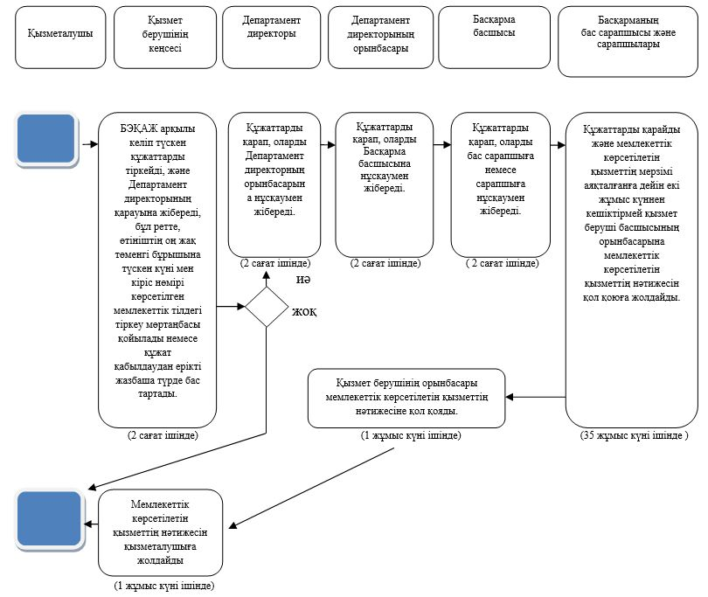

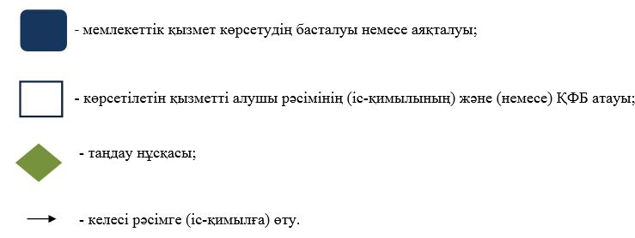

|  |  |
| --- | --- |
|  | Қазақстан Республикасы Әділет министрінің  2017 жылғы 15 қарашадағы № 1424 бұйрығына 2-қосымша |

**"Тауар белгілері, тауар шығарылған жерлердің атаулары мемлекеттік тізілімдерінен үзінді көшірмесін ұсыну" мемлекеттік көрсетілетін қызмет регламенті**

**1-тарау. Жалпы ережелер**

      1. "Тауар белгілері, тауар шығарылған жерлердің атаулары мемлекеттік тізілімдерінен үзінді көшірмесін ұсыну" мемлекеттік көрсетілетін қызметті Қазақстан Республикасы Әділет министрлігінің "Ұлттық зияткерлік меншік институты" республикалық мемлекеттік кәсіпорны (бұдан әрі – Көрсетілетін қызметті беруші) көрсетеді.

      Мемлекеттік көрсетілетін қызмет Қазақстан Республикасы Әділет министрінің 2017 жылғы 3 шілдедегі № 857 (нормативтік құқықтық актілерді мемлекеттік тіркеу тізілімінде № 15587 тіркелген) бұйрығымен бекітілген "Тауар белгілері, тауар шығарылған жерлердің атаулары мемлекеттік тізілімдерінен үзінді көшірмесін ұсыну" мемлекеттік көрсетілетін қызмет стандарты (бұдан әрі – Стандарт) негізінде көрсетіледі.

      2. Мемлекеттік қызмет көрсету нысаны - қағаз жүзінде.

      3. Мемлекеттік көрсетілетін қызметтің нәтижесі үзінді көшірмесін беру болып табылады.

**2-тарау. Мемлекеттік қызметті көрсету процесінде көрсетілетін қызметті берушінің құрылымдық бөлімшелерінің (қызметкерлерінің) іс-қимыл тәртібін сипаттау**

      4. Қызмет көрсетушінің мемлекеттік қызметтерді көрсету рәсімдерін (әрекетін) бастау үшін негіз Стандарттың 9 тармақшасында көзделген құжаттар топтамасын қызметалушымен ұсыну болып табылады (бұдан әрі – құжаттар);

      5. Мемлекеттік қызметтерді ұсыну құрамына кіретін рәсімдер (әрекеттер):

      1) "Ұлттық зияткерлік меншік институтының" автоматтандырылған ақпараттық жүйесінде (бұдан әрі – "ҰЗМИ" ААЖ) хат-хабарларды есепке алу және мұрағат басқармасы маманының қызмет көрсетушінің құжаттарын тіркеуі бір жұмыс күні ішінде жүзеге асырылады.

      Егер қызметалушымен құжаттардың толық емес жиынтығы ұсынылған жағдайда кеңсе қызметкері құжат қабылдаудан ерікті түрде қызметалушыға жазбаша хабарлама бере отырып бас тартады.

      2) өтінімдерді тіркеу және төлемдерді есепке алу басқармасы сарапшысының қызметалушының құжаттарын екі күнтізбелік күннің ішінде қарауы;

      3) мемлекеттік тізілімдер және жарияланымдар басқармасы сарапшысының мемлекеттік көрсетілетін қызметтің нәтижесін жеті күнтізбелік күннің ішінде дайындауы;

      4) Көрсетілетін қызметті берушінің қызмет алушыға мемлекеттік көрсетілетін қызмет нәтижесін бір жұмыс күні ішінде жолдауы.

**3-тарау. Мемлекеттік қызметті көрсету процесінде құрылымдық бөлімшелердің (қызметкерлердің) өзара іс-қимыл тәртібін сипаттау**

      6. Мемлекеттік көрсетілетін қызмет үрдісіне көрсетілетін қызметті беруші бөлімшелерінің (қызметкерлерінің) тізімі:

      1) көрсетілетін қызметті берушінің канцелярия маманы;

      2) өтінімдерді тіркеу және төлемдерді есепке алу басқармасы сарапшысы;

      3) Мемлекеттік тізілімдерді және жарияланымдарды басқармасы сарапшысы;

      7. Көрсетілетін қызметті берушінің қызметкерлерінің құрылымдық бөлімшелері арасындағы процестер (іс-қимылдар) кезектілігінің сипаттамасы:

      1) канцелярия маманы құжаттарды қабылдайды, кіріс нөмірі, күні мен уақыты көрсетілген хабарлама береді және бір жұмыс күні ішінде қабылданған құжаттарды тиісті құрылымдық бөлімшелерге жібереді.

      Егер қызметалушымен құжаттардың толық емес жиынтығы ұсынылған жағдайда кеңсе қызметкері құжат қабылдаудан жазбаша ерікті түрде қызметалушыға хабарлама бере отырып бас тартады.

      2) өтінімдерді тіркеу және төлемдерді есепке алу басқармасының сарапшысы екі күнтізбелік күннің ішінде қызмет берушінің мемлекеттік көрсетілетін қызмет үшін төленген төлемді тексереді.

      3) мемлекеттік тізілімдер және жарияланымдар басқармасының сарапшысы жеті күнтізбелік күннің ішінде мемлекеттік көрсетілетін қызметтің нәтижесін дайындайды.

      Мемлекеттік көрсетілетін қызметтің нәтижесін ұсынуды бір жұмыс күні ішінде қамтамасыз етеді.

      8. Мемлекеттік қызмет қағаз түрінде көрсетіледі.

      9. Мемлекеттік қызмет көрсету үдерісінде қызметті берушінің құрылымдық бөлімшелерінің (қызметкерлерінің) процедураларының (әрекеттерінің) дәйектілігінің толық сипаттамасы, осы регламенттің қосымшасына сәйкес мемлекеттік қызмет көрсетудің бизнес-процестерінің анықтамалығында көрсетіледі.

**4-тарау. Халыққа қызмет көрсету орталығымен және (немесе) өзге де көрсетілетін қызметті берушілермен өзара іс-қимыл жасасу тәртібін, сондай-ақ мемлекеттік қызмет көрсету процесінде ақпараттық жүйелерді пайдалану тәртібін сипаттау.**

      10. Көрсетілетін қызметті беруші "Азаматтарға арналған үкімет" мемлекеттік корпорациясы" коммерциялық емес акционерлік қоғамымен және (немесе) өзге де көрсетілетін қызметті берушілермен өзара іс-қимыл жасамайды

|  |  |
| --- | --- |
|  | "Тауар белгілері, тауар  шығарылған жерлердің  атаулары мемлекеттік  тізілімдерінен үзінді көшірмесін  ұсыну" мемлекеттік көрсетілетін  қызмет регламентіне қосымша |

**"Тауар белгілері, тауар шығарылған жерлердің атаулары мемлекеттік тізілімдерінен үзінді көшірмесін ұсыну" мемлекеттік қызмет көрсетудің бизнес-процестерінің анықтамалығы**

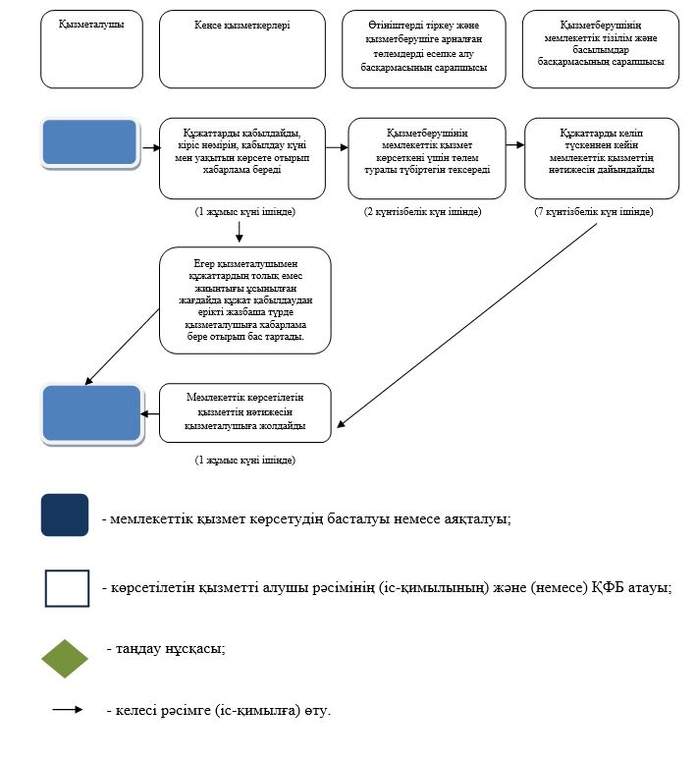

© 2012. Қазақстан Республикасы Әділет министрлігінің «Қазақстан Республикасының Заңнама және құқықтық ақпарат институты» ШЖҚ РМК